Declaração de Membro do Conselho
Sistema | SIGRH
Módulo | Colegiados
Usuários | Gestor de Colegiados
Perfil | Gestor Colegiados
Última Atualização | ver('', false);
Os Conselhos Superiores têm como competência formular as políticas institucionais e definir as diretrizes gerais das áreas acadêmicas e administrativas da Instituição. Esta funcionalidade permite ao usuário visualizar a declaração de vínculo de um determinado integrante do conselho. É necessário que os conselhos já estejam cadastrados no sistema.
Para realizar a operação, acesse o SIGRH → Módulos → Colegiados → Colegiados → Relatórios → Declaração de Membro.
A tela seguinte será gerada.
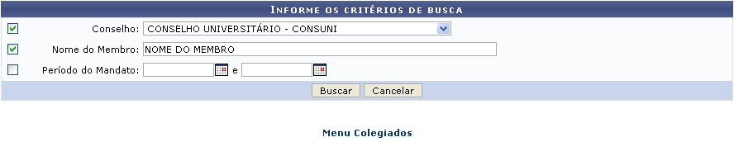Figura 1: Informe os critérios de busca
Clique no link , caso deseje retornar para a página inicial do módulo. Esta operação é válida para todas as telas que apresentem esta função.
Caso desista da operação, clique em Cancelar e confirme na tela que será apresentada. Esta ação será válida em todas as telas em que estiver presente.
Para dar continuidade a operação, selecione em qual Conselho o membro se encontra, informe o Nome do Membro que deseja visualizar e insira no campo Período do Mandato, a data de início e de término do mandato. O usuário terá a opção de digitar a data desejada ou selecioná-la no calendário que será exibido ao clicar no ícone.
Exemplificaremos com o Conselho CONSELHO UNIVERSITÁRIO - CONSUNI e o Nome do Membro NOME DO MEMBRO. Feito isso, clique em Buscar e o resultado será exibido da seguinte forma:
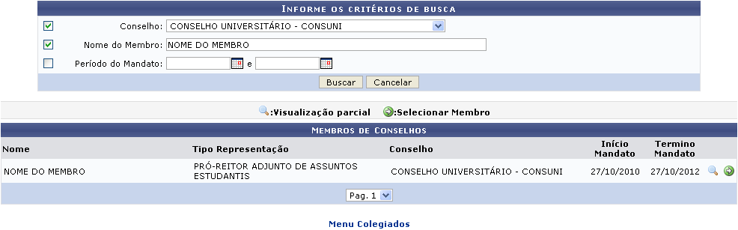Figura 2: Membros de Conselhos
Para visualizar detalhes parciais do membro, clique no ícone . O resultado será apresentado da seguinte forma:
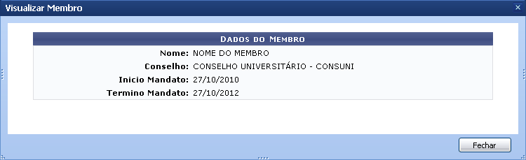Figura 3: Dados do Membro
Clique em Fechar para retornar à tela Membros de Conselhos.
Para emitir a declaração de vínculo do membro, clique no ícone . Logo, uma caixa de diálogo será exibida, solicitando a confirmação do download da declaração.
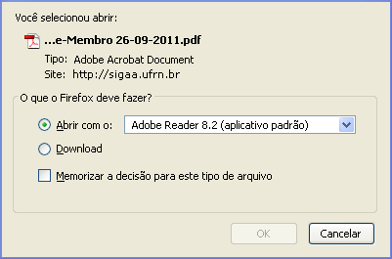Figura 4: Caixa de Diálogo
Selecione se deseja abrir o arquivo ou realizar o download da declaração, em seguida clique em OK para confirmar a ação.
Bom Trabalho!

Manuais Relacionados
- Declaração de Comparecimento em Reuniões
<< Voltar - Manuais do SIGRH

